Первые два момента оценки вариограммы
гауссовского случайного процесса
Т. В. Цеховая
Белорусский государственный университет
Минск, Беларусь
E-mail: Tsekhavaya@bsu.by

Абстракт: Построена оценка вариограммы гауссовского случайного процесса. Найдены выражения для первых двух моментов исследуемой статистики.
Ключевые слова: временной ряд, случайный процесс, вариограмма.

В настоящее время вариограмма является одной из важнейших статистических характеристик при анализе временных рядов (случайных процессов). Поэтому проблема построения и изучения ее оценок для временных рядов, имеющих различные распределения, весьма актуальна [1-5]. При решении многих прикладных задач исследователи пытаются свести изучение исходных данных к теории нормальных случайных процессов. Это связано с тем, что вышеуказанная теория является достаточно хорошо изученной. В данной статье обобщаются вопросы построения оценок вариограммы гауссовских случайных процессов, рассмотренные в [1], и находятся выражения для математического ожидания, дисперсии, ковариационной функции изучаемой статистики.
Приведем некоторый вспомогательный результат.
Лемма 1. Пусть Х₁, Х₂ – случайные величины, имеющие нормальное распределение с нулевым математическим ожиданием, дисперсией σ² и коэффициентом корреляции
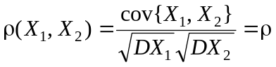.
Тогда коэффициент корреляции
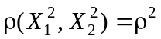.
Доказательство. Поскольку 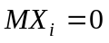, то 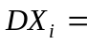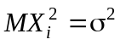, i = 1,2.
Учитывая связывающее соотношение смешанных моментов со смешанными семиинвариантами гауссовских случайных величин, получим
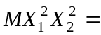.
Далее найдем
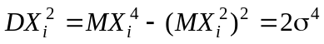, i = 1,2.
Тогда
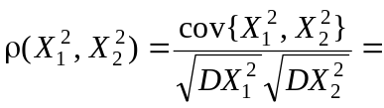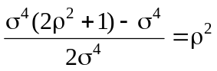,
что и требовалось доказать.
В дальнейшем нам понадобятся следующие результаты.
Пусть Y(s), s∈Z, – внутренне стационарный случайный процесс с математическим ожиданием m = Const и семивариограммой .
Найдем ковариацию приращений процесса 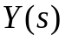, s∈Z. Рассмотрим сначала случай двух приращений 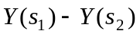, 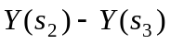, 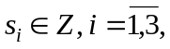 имеющих одну общую точку.
Лемма 2. Ковариация приращений и стационарного случайного процесса 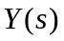, s∈Z, имеет вид:
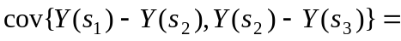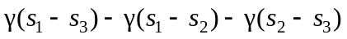,
где 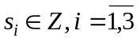, γ(s), s∈Z, – семивариограмма процесса , s∈Z.
Доказательство. Очевидно, что
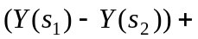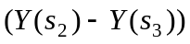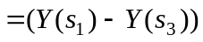.
Найдем дисперсию обеих частей последнего соотношения.
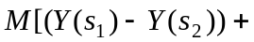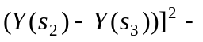
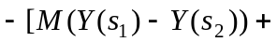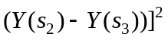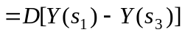.
Из свойств математического ожидания, принимая во внимание равенство 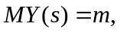 s∈Z,
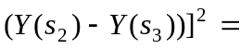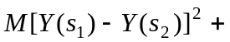
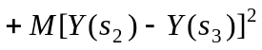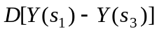.
Используя определение вариограммы, имеем
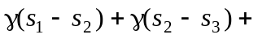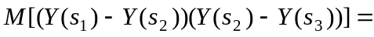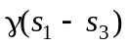, (1)
откуда получаем требуемое. Лемма доказана.
Рассмотрим теперь произвольные приращения , 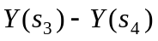, 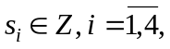 процесса , s∈Z.
Лемма 3. Ковариация приращений и стационарного случайного процесса , s∈Z, удовлетворяет соотношению
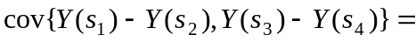,
где γ(s), s∈Z, – семивариограмма процесса , s∈Z, 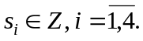
Доказательство. Легко видеть, что
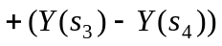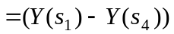.
Найдем дисперсию обеих частей последнего равенства.
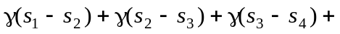
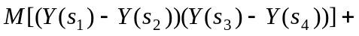
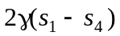.
Учитывая соотношение (1), получаем требуемый результат.
Из второй и третьей лемм следует, что все моменты второго порядка приращений внутренне стационарного случайного процесса Y(s), s∈Z, могут быть найдены, если только задана семивариограмма 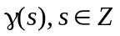.
Рассмотрим далее внутренне стационарный гауссовский случайный процесс X(s), s∈Z, с нулевым математическим ожиданием, дисперсией σ² и неизвестной вариограммой
2γ(h) = D{X (s+h) - X(s)}, s, h ∈ Z.
Нетрудно видеть, что величина
{X (s+h) - X(s)}² = 2γ(h)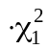
имеет хи-квадрат распределение с одной степенью свободы. Следовательно,
М{X (s+h) - X(s)}² = 2γ(h),
D{X (s+h) - X(s)}² = 2{2γ(h)}².
Используя определение коэффициента корреляции, утверждения лемм 1 и 3, имеем
ρ ({X (t+h₁) - X(t)}², {X (s+h₂) - X(s)}²) = {ρ (X (t+h₁) - X(t), X (s+h₂) - X(s))}² =
= 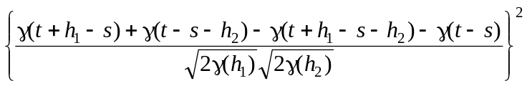.
Пусть Х(1), Х(2),..., Х(n) – n последовательных, полученных через равные промежутки времени наблюдений за процессом Х(s), s∈Z. В качестве оценки вариограммы рассмотрим статистику вида
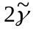(h) = 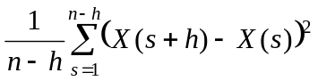, (2)

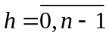. Положим 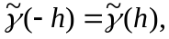 , и 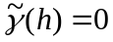 для |h| ≥ n.
Найдем выражения для первых двух моментов оценки (2).
Теорема 1. Для оценки (h), заданной равенством (2), имеют место следующие соотношения:
M(h) = 2γ(h),
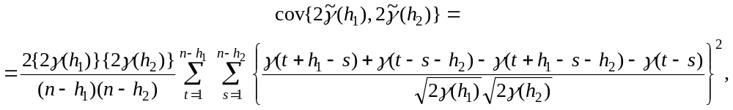 (3)
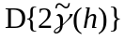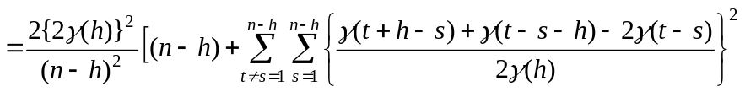, (4)
где γ(h), h∈Z, – семивариограмма процесса , s∈Z, 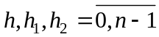.
Доказательство. Из определения вариограммы и свойств математического ожидания, первое утверждение теоремы вытекает очевидным образом.
Используя определение ковариации, подставляя вместо 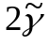(h) ее выражение в явном виде, в силу лемм 1, запишем
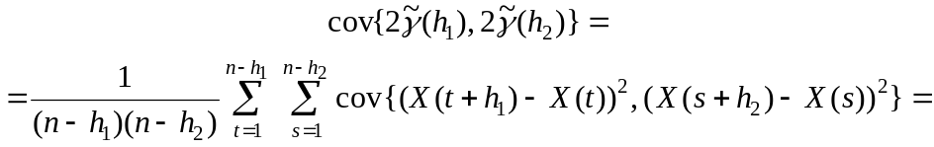
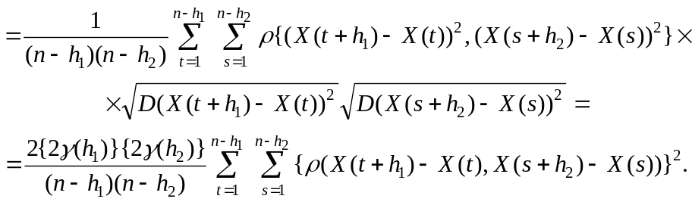
Применяя лемму 3, имеем требуемое равенство (3) для ковариации.
Соотношение (4) для дисперсии оценки вариограммы (2) нетрудно получить из (3), если положить 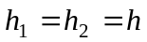. Таким образом,
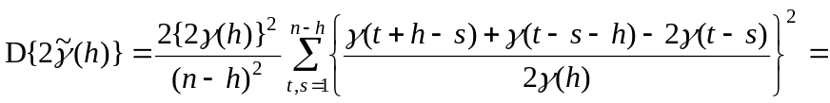
.
Теорема доказана.
Литература.
- Cressie, N. and D. M. Hawkins (1980). Robust Estimation of the Variogram: I Mathematical Geology. Vol. 12, No. 2, pр. 115 – 125.
- Davis, B. M. and L. E. Borgman (1979). Some Exact Sampling Distributions for Variogram Estimators. Mathematical Geology. Vol. 11, No. 6, pр. 643 – 653.
- Cressie, N. (1985). Fitting Variogram Models by Weighted Least Squares. Mathematical Geology. Vol. 17, No. 5, pр. 563 – 586.
- Цеховая Т.В. Предельное распределение оценки вариограммы стационарного случайного процесса. Вестник БГУ, серии физ.-мат, №1, 2002г., с. 104-105.
- Труш Н.Н., Цеховая Т.В. Оценки вариограммы стационарного случайного процесса // Весцi НАН Беларусi . Сер. фiз.-мат. навук, 2002, № 4, с. 16-21.

